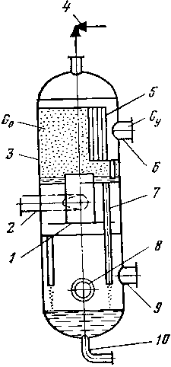

Рисунок 3. Жалюзийный газосепаратор:
1 - секция первичной сепарации; 2 - входной патрубок; 3 - корпус сепаратора; 4 - предохранительный клапан; 5 - жалюзийная насадка; 6 - выходной патрубок; 7,10 - дренажные трубы; 8 - МОК; 9 - патрубок отвода жидкости;

